Příšerky s.r.o.
Celotáborová etapová hra – metodický materiál
- 2020 –

Obsah
Úvod 4
Popis 4
Příprava 5
Realizace 7
První den 7
Druhý den 8
Třetí den 9
Čtvrtý den 11
Pátý den 12
Šestý den 13
Sedmý den 15
Osmý den 15
Devátý den 16
Desátý den 18
Jedenáctý den 19
Dvanáctý den 20
Třináctý den 22

Úvod
Pavlína Želazková
PS Ivanovice na Hané
Stanový tábor na louce u lesa

Popis
Celotáborová hra Příšerky s. r. o.
Pavlína Želazková a kolektiv vedoucích PS Ivanovice na Hané
Celotáborová hra vytvořená podle animovaného filmu Příšerky s. r. o. a Univerzita pro příšerky
Děti 6-15 let, jeden oddíl tvoří již tradičně rodiče s dětmi, které ještě nechodí do školy (program, který pro ně nelze přizpůsobit, nahrazujeme jiným).
Mezi stěžejní výchovné cíle patří spolupráce v rámci věkově smíšených oddílů, zvládnutí základních tábornických dovedností, pohyb a hry v přírodě, utužení fyzické kondice a navázání přátelství.
Hru jsme realizovali během čtrnáctidenního stanového tábora o letních prázdninách.

Příprava
Dějovou linku jsme převzali z obou uvedených filmů, tábor připravujeme od podzimu. Ilustrace k diplomům jsme použili z dostupných zdrojů na internetu.
Materiál využíváme skupinový, případně to, co kdo z nás má doma (třeba tvořítka na nanuky, oblečky pro panenky atd.), kupujeme zpravidla pouze spotřební materiál a odměny, tiskneme diplomy.
Část programu tráví děti ve věkově smíšených oddílech (4+1), individuální soutěže jsou vyhodnocovány v rámci věkových kategorií (dvě dívčí a dvě chlapecké).
Jednotlivé etapy jsou vymezeny klíčovými okamžiky filmů.
Po každé hře jsme vyhodnocovali nejlepší dva oddíly (každý člen z obou týmů dostal po jedné kartičce do sbírky), individuální soutěže jsme odměňovali věcnou cenou, diplomem a opět kartičkami (3-2-1).
Žádná zvýšená rizika jsme nepředpokládali, jen je třeba počítat se stále se snižující fyzickou kondicí účastníků (vzhledem k tomu, že na tábor jezdí mnoho dětí, kteří nechodí do skupiny). Jediným obvyklým rizikem je nepředvídatelnost počasí, které každoročně zasáhne do našich plánů, proto je nutné občas improvizovat.
Táborové oblečení
Všichni obdrží tričko tyrkysové barvy, ozdobí našitým emblémem. Na přihlášku je nutné uvést velikost triček.
Oblečení vedoucích první den
Originální příšery (tykadla, barvy, oči), každý dle vlastní fantazie.

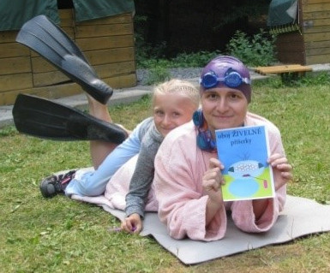
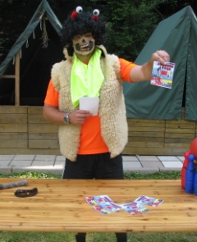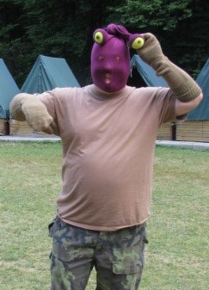
Výzdoba tábora
Obří příšery (vyrobili jsme s dětmi na víkendovém setkání).
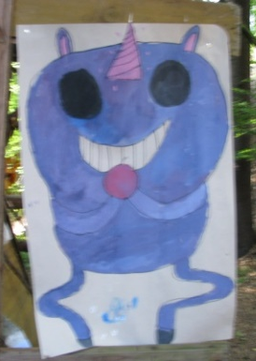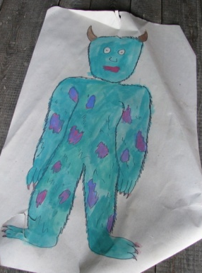
Jména oddílů
kluby podle Scare Games, nakonec byly děti tvořivější (Rendlíci, Ječouni, Zrůdičky, Alpha-Monsters a Monster Kids)
Bodování jednotlivců
Sběratelské kartičky s příšerkami asi třicet druhů (děti si je dávaly do látkových pytlíčků, které používáme již dlouho), počet podle toho, zač se budou udělovat (počítali jsme cca 20 na osobu a nechybělo). Kromě individuálních soutěží jsme dávali po jedné kartičce každému členovi prvních dvou oddílů v oddílových soutěžích. Viz přílohu 1.
Tábornické dovednosti
Každé dítě obdrží zápisník táborníka, děti, které s námi byly již loni, si přivezou svůj. Zápisník představuje „souhrn vědění“.
Bez motivace jsme zařadili soutěž ve střelbě (vzduchovka, luk, prak, foukačka, šipky, hod na cíl) a „odpoledne naruby“, kdy starší táborníci připravili program pro ostatní.
Služby
Oddíly si losem nebo dle výsledků drobných soutěží vyberou službu (nádobí, kronika, utírání stolů, mytí koryt a překvapení = práce dle aktuální potřeby, např. dřevo, úklid nebo taky volno ;-)).

Realizace

První den
Motivace
Děti ze základní školy jedou na exkurzi do strašárny (továrny na jekot). Mike při exkurzi nenápadně vnikne do dětského pokoje s jedním profistrašidlem, které si ho ani nevšimne. A tak se rozhodne jednou stát strašidlem. Střih – Mike jede poprvé na univerzitu (Monster´s University). Dívá se, jak se vyrábí a testují dveře do světa lidí, jak vypadá menza,… Před univerzitou se prezentují různé zájmové kluby. Mike má pokoj 319, jeho spolubydlícím je Randall/Randy. Uvítá je v aule prof. Knight, přiletí i děkanka Kudlanková ;-) „Mým posláním je dělat z dobrých studentů ještě lepší, ne z průměrných průměrnější!“ Mike se hned přihlásí na první otázku profesora, ale přeruší ho pozdní příchod Sullivana.
Pomůcky
Přihlášky pro každého účastníka a plakáty nebo letáčky pro každý klub.
Provedení
Prezentace univerzitních klubů (každý vedoucí nabízí jeden klub, každé dítě dostane při vstupu přihlášku a pro jeden klub se musí rozhodnout. Byl to pokus, vytvořily se velmi nevyvážené oddíly, takže pak samy děti uznaly, že se podřídí volbě „studijního oddělení“).
Motivace
Odpoledne nechce jít Mike ani na uvítací mejdan, ví, že zkoušky budou náročné, takže se chce učit. Sullimu uteče prase Archie, Sulli ho ukradl nejprestižnějšímu klubu Řev Omega Řev. Prase se nejprve schová pod postelí, pak uteče.
Pomůcky
Vytyčené území.
Provedení
Z jednoho člena týmu vyrobí maskota, toho jim konkurenční klub „ukradne“, jemu se podaří utéct, ale musí ho chytit. Vždy hraje jeden maskot proti ostatním týmům. Snaží se unikat ve vyznačeném území, každý tým vyšle nejprve jednoho chytače, po 30 vteřinách se přidají další, atd. dokud není maskot chycen. Počítali jsme, kolika chytačům dokázal maskot vzdorovat, stejně jako kolik maskotů se jim podařilo chytit.
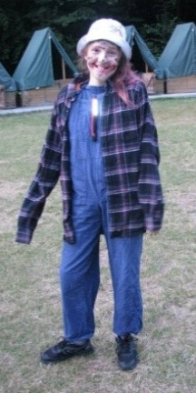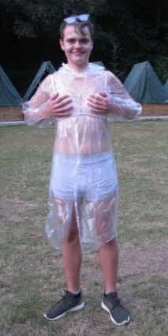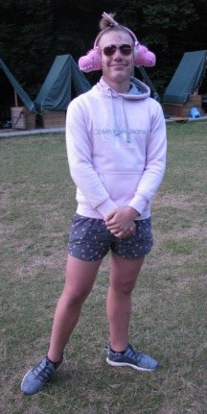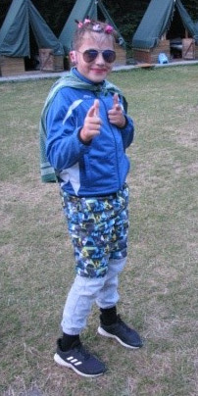
Večer mejdan (první diskotéka)

Druhý den
Táborové dovednosti celý den
Pomůcky
zápisníky táborníka (přehledně uspořádané základní informace z oborů: zdravověda, šifry, uzly, rostliny, zvířata, orientace, ohně, stavění přístřešku).
Motivace
Mike a Sulli se nesnáší, během závěrečné zkoušky prvního semestru na sebe začnou dělat strašidelné obličeje.
Branný závod (diplom viz přílohu 2)
Pomůcky
Tabulky pro zápis trestných bodů, tři otázky pro každou věkovou kategorii na každém stanovišti.
Mladší kategorie
Každý závodník absolvuje předem vyznačenou trasu, na stanovištích od vedoucích dostane tři otázky z patřičné tábornické dovednosti, vítězí ten s nejmenším počtem trestných bodů, v případě rovnosti rozhoduje čas.
Starší kategorie
Klást opravdu náročné otázky, (zdeptat, vydusit) a při vyhlášení výsledků říct, že to byla hrůza a jsou vyloučeni ze studia a musí se sbalit a odejdou nocovat do lesa.
Vyhlášení výsledků této kategorie proběhne až další den.
Nácvik strašidelných obličejů
Pomůcky
Strašící karty (upravené fotografie vedoucích s popisky).
Provedení
Během branného závodu, kdy většina dětí „nemá co dělat“, studují strašidelné obličeje podle kartiček – každý vedoucí si vytvoří svůj originální strašidelný ksicht (bude mít na kartě cedulku s popisem „sedmiletá holčička z Kalifornie, co se bojí hadů“).
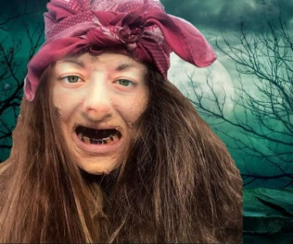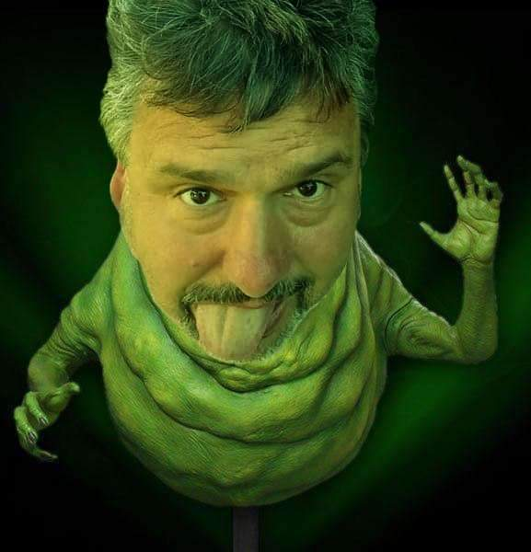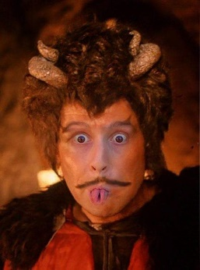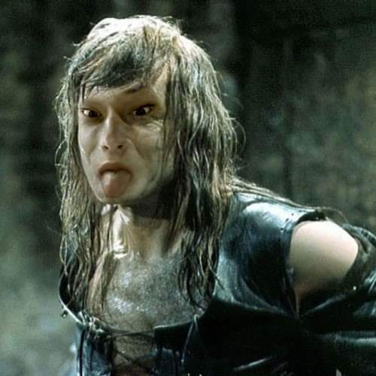
U zkoušek se postupně losují kartičky a celý oddíl se snaží napodobit původní ksicht vedoucího, přičemž získají nejprve jen jednu nápovědu např. strach z hadů, pak případně další.
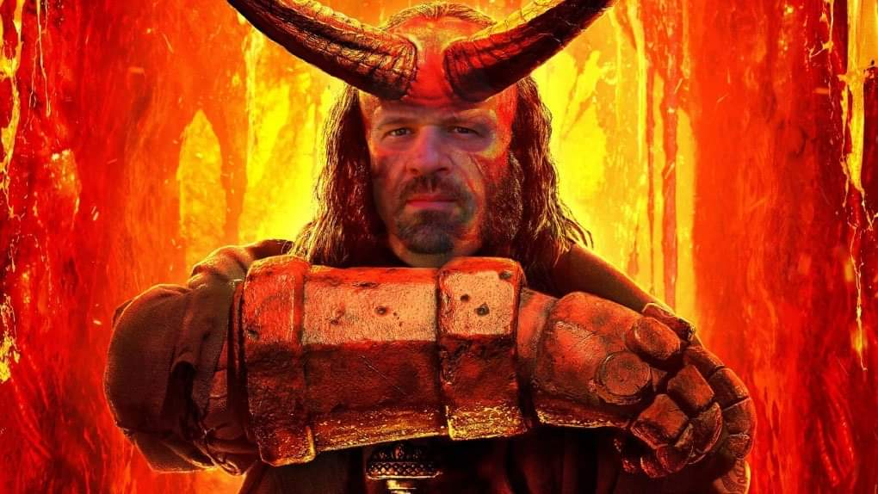

Třetí den
Motivace
Hádka dojde tak daleko, že shodí nádobu s řevem, který nachytala děkanka Kudlanková. Nádoba lítá po aule, až se vyprázdní a rozbije. Mike nastoupí do školy výrobců nádob na jekot, ale je zklamaný, nebaví ho to.
Pomůcky
Pro každý oddíl jeden nafukovací balonek a běžný kancelářský materiál (lepicí páska, lepidlo, nůžky, fixy atd.).
Provedení
Každý oddíl si vybere jeden nafouknutý balonek a označí svým jménem. Pak dostanou za úkol vyrobit nádobu na jekot, aby se do ní vlezl nafouklý balonek a nepraskl. Při výrobě ovšem nesmí nic zkoušet, mohou se na balonek jen dívat. Pak předvádí výrobek na „veletrhu“ a zkouší do ní umístit balonek. Jsou ohodnoceny nejlepší dva výrobci dle hlasování vedoucích nebo oddílů.
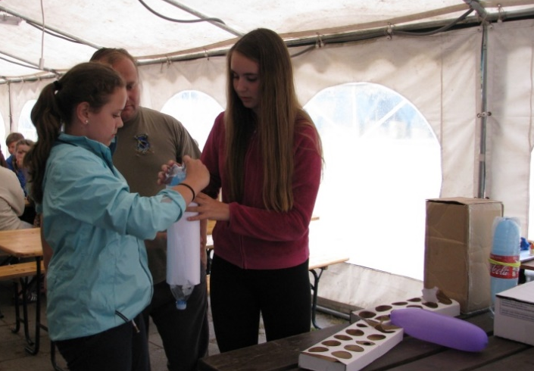
Motivace
Na pokoji Mikovi padne zrak na leták „Scare games“, utíká se zapsat s klubem Ošklivých káčátek (OK). Mike se chce s Kudlankovou vsadit, že vyhraje. Klubu ale chybí jeden člen, hlásí se jedině Sulli, takže nakonec ho mezi sebe vezmou. Členy klubu jsou ještě Don Carlton, Terri a Terry, Scott Ňoumal a fialový smeták Art. Večer vypadne proud, svítí se jen ve sklepě, jdou tam a složí přísahu nových členů.
Pomůcky
Pro každý oddíl dostatečný počet emblémů (v našem případě pět oddílů, cca 12 členů, raději tedy 15 kusů). Vystřihli jsme pět druhů tvarů ze starého prostěradla. Trička – pro každého účastníka jedno (velikost děti uvádí do přihlášky). Vedoucí podle jména svého oddílu vymyslí krátkou přísahu.
Provedení
Nejprve si ozdobí emblém, pak každý se svým emblémem přísahá věrnost klubu. Tajná přísaha proběhne během odpoledního klidu v koupelně. Po přísaze půjdou např. k rybníku (dostanou tam trička), aby neprozradili ostatním, co se tam dělo. Pěkně se oddíly vystřídaly podle toho, jak postupně dokončovali zdobení emblémů.
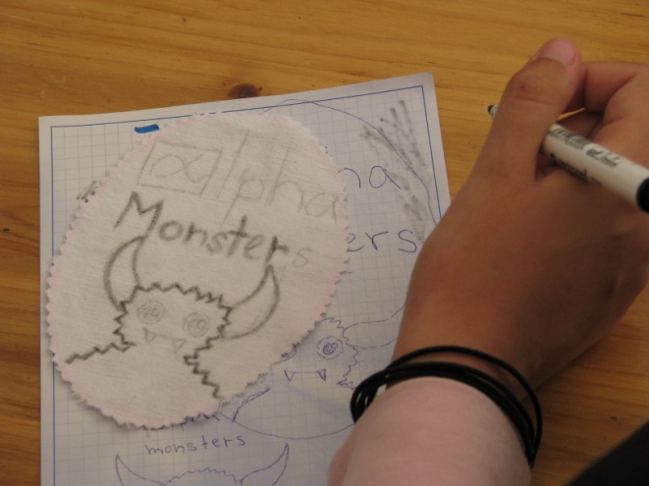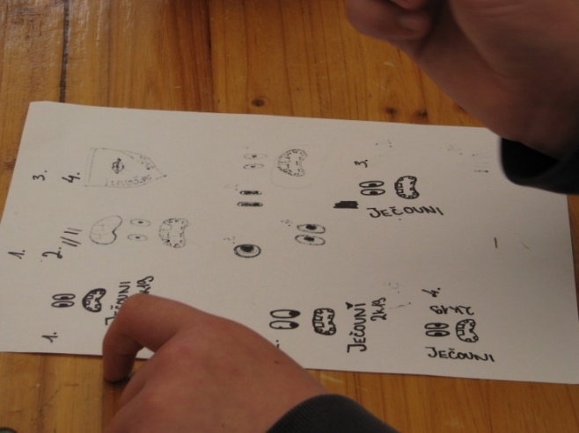
Přísaha
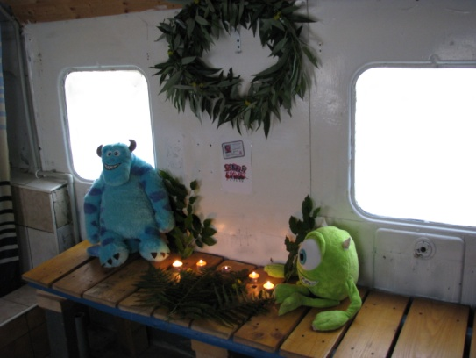
Výroba triček
našívání emblému na tričko.
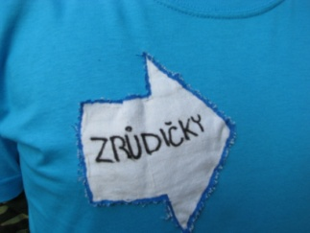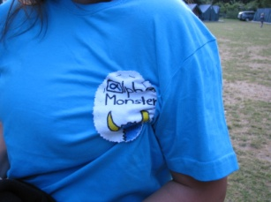

Čtvrtý den
Motivace
Klub OK dostane pozvánku na první disciplínu her.
Provedení
Očíslovaná slova rozmístit po lese. Text: V dětském pokoji strašíte, pozor, ať se nenakazíte. Vítězí nejrychlejší.
Motivace
Musí potmě překonat určitou vzdálenost, aniž by šlápli na „náhradu za dětské hračky“ – pichlavé kuličky (při dotyku strašně napuchne místo kontaktu).
Klubu OK se moc nedaří, ale Mike a Sulli si vedou dobře, na cílovou čáru dopadnou současně. Protože do cíle musí doběhnout celý tým, jsou OK nejhorší.
Pomůcky
Obruče a hračky, děti vlastní šátky. Přírodní materiál.
Provedení
Kolem tábora vytvořit trasu, kterou budou muset překonávat bosky, polovina členů (ti nejstarší) má zavázané oči, mladší navigují. Na trase jsou místa s kamínky, větvičkami, šiškami atd., což nasbírali táborníci během dopolední soutěže. Po cestě je navíc umístěno několik obručí, v každé je jedna dětská hračka. Každý musí šlápnout oběma nohama do kruhu, ale ne na hračku. Počítá se čas potřebný na zdolání cesty a počet doteků s hračkami.
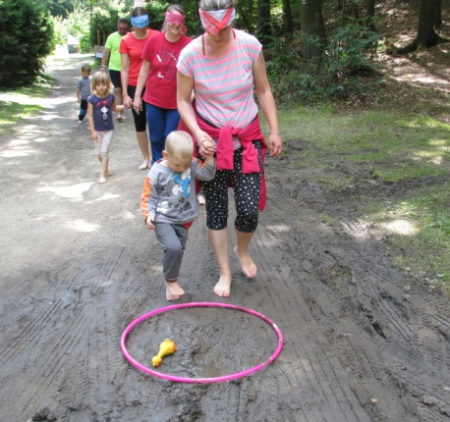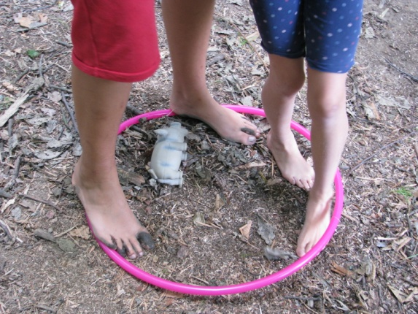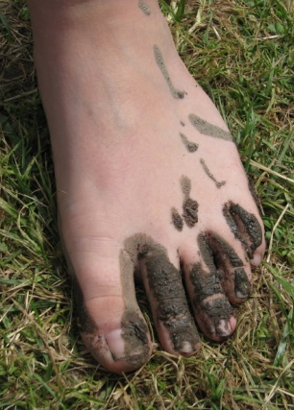
Motivace
Protože došlo k mnoha zraněním, je třeba zajistit pro ně lékařskou péči.
Provedení
Cesta do Ruprechtova, kde během časového limitu mají zajistit co nejvíce cibule na otoky a co největší počet obvazů. Vedoucí oddíl doprovází – dbá na bezpečnost.
Motivace
Ale klub Čelisti Theta je diskvalifikovaný, protože použití ochranného gelu není dovoleno. OK pochopí, že musí pracovat jako tým a znát své dobré stránky, ačkoli to vypadá, že takové „schopnosti“ k ničemu nebudou. Mike zavede tvrdé tréninky, 50x do schodů, ale Sulli ho nerespektuje.
Pomůcky
Stopky, startovní a cílová čára.
Provedení
Náročný fyzický trénink – my jsme zvolili běh do prudkého kopce. Běželo se štafetovým způsobem. Jakmile byl jeden závodník z týmu nahoře, vypustil vedoucí dalšího. Stopoval se čas celého týmu. Výsledky jsme průběžně hlásili a dali možnost opravy, takže si děti skutečně zaběhaly.
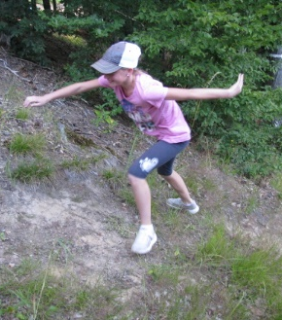

Pátý den
Motivace
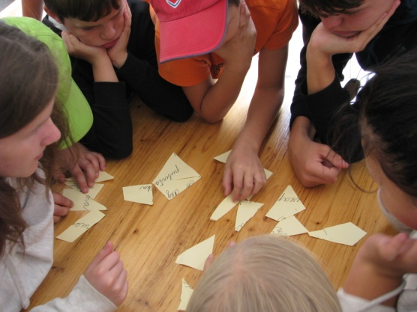
Druhá disciplína spočívá v získání praporku v knihovně, ale nesmí je přistihnout knihovnice – chapadlová myš. “Když vás dítě uslyší, mámu přivolá. Ta odhalí vás a to je věc zlá!“
Provedení
Tentokrát skládali rozstříhaný text, podle pořadí si pak vybírali, kolikátí chtějí nastoupit k vlastní soutěži.
Motivace
Praporek visí u stropu. Jdou velmi tiše a pomalu, ale Sulliho to nebaví, tak se rozběhne, podlaha zaskřípe, ale tentokrát to projde. Vyleze na žebřík, natáhne se pro praporek, ale spadne i s žebříkem (a bez praporku). Ostatní se snaží všemožně odlákat pozornost knihovnice, nakonec jí uniknou a Ňouma má i praporek.
Pomůcky
Trojlyže (=dvě desky, ke každé jsou přivázány tři provazy. Ty děti drží a musí posunovat lyže a nohy všichni současně), lano na vyznačení startu, cíle a kruhu, kindervajíčka (v jednom z nich obrázek praporku), stopky.
Provedení
Nejprve každý oddíl musí překonat určitou vzdálenost na trojlyžích. Když jsou v cíli, jeden hráč se vrací sám pro další atd., až jsou všichni na druhé straně. Tam jsou v kruhu rozházena kindervajíčka, pouze v jednom z nich je ukrytý praporek. Vedoucí vajíčka hlídají a děcka se snaží brát vždy jen jedno vajíčko, dokud nenajdou vajíčko s vlajkou. Když se jich vedoucí dotkne, musí z kruhu ven. Stopuje se čas.
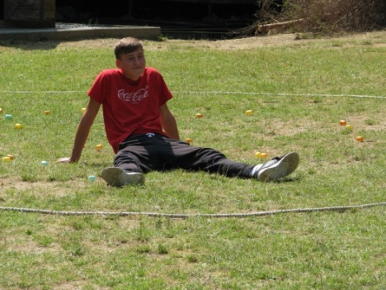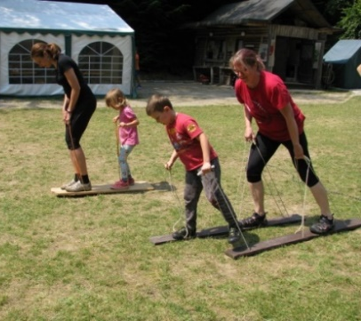
Motivace
Takže OK v soutěži zůstávají a dokonce je pozvou ke Řvounům na mejdan. Všichni si to užívají, až na Sulliho, ten nakonec tancuje taky. Mike mezitím obdivuje poháry, které klub ŘOŘ získal. Tam je jako obdivují, ale vylijí na ně zářivé barvy a stanou se z nich roztomilí plyšáci.
Pomůcky
Retro kousky oblečení a doplňků.
Provedení
Vítězný tým předchozí soutěže dostane nějaké supertrapné oblečení, v němž bude muset jít na diskotéku. Pro každého člena alespoň jeden kousek.
Motivace
Všichni jim dávají najevo, že jako příšerky nevypadají, chtějí to vzdát (kromě Mika). Mike je vezme tajně na exkurzi do továrny – ptá se, co mají společného – nic, ze své odlišnosti dělají přednost (dohadují se o to, kdo měl více kartiček s příšerkami, které sbírali jako děti). Sulli pochopí, že se choval jako hňup. Zpozoruje je ochranka, OK utíkají. Maminka prasátka na ně čeká v autě, rychle ujíždějí. Pak denně tvrdě trénují.
Pomůcky
Papír k zaznamenávání činností vedoucích pro snazší vyhodnocování. Špionáž (diplom viz přílohu 3)
Provedení
Děti musí být ukryté v blízkosti tábora a musí pozorovat, co dělají vedoucí. Ti je u toho nemohou spatřit. Výsledkem je špionážní zpráva, kterou vypracuje každý stan. Hodnotí se přesnost popisu a časová posloupnost.

Šestý den
Motivace
Přichází třetí kolo – vystrašit mrně i puberťáka. „Vystraš mě, děj se co děj, na puberťáka však nezapomeň.“
Šifra s heslem k úkolu.
Pomůcky
Pevný provázek (osvědčila se nám zednická šňůra 2x50 metrů, nevyužili jsme celé), stopky, každé dítě svoji uzlovačku.
Provedení
Bludiště - vytvoříme mezi stromy cestu pevným špagátem (omotat kolem stromů, různě překřížit apod.) Každý člen oddílu je připevněn ke špagátu „pouty“ = uzlovačkou, kterou má připevněnou k jedné ruce, provlečenou za provazem a pak k druhé ruce. Soutěží vždy jedna dvojice, (mrně a puberťák), aby si případně mohli pomáhat. Stopujeme čas celému oddílu.
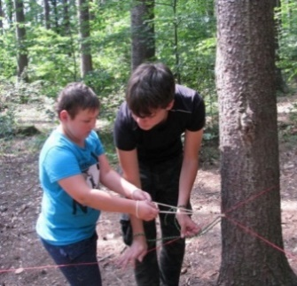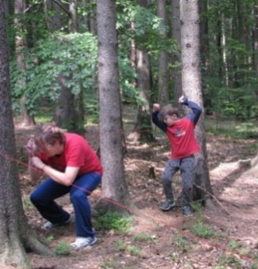
Motivace
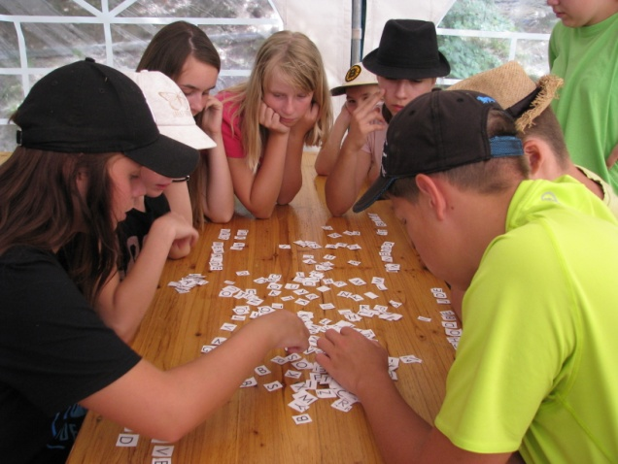
Ve čtvrtém kole se musí ukrýt na chodbě, aby je nikdo nenašel.
„Někdo se blíží, po chodbě jde, schovej se před ním, tak ať vás nenajde.“
Pomůcky
Písmena vytištěná na tvrdý papír (vel. 3x3cm).
Provedení
Pro
Nejprve jdou děti do lesa sbírat písmena. Každý hledá bez omezení co nejvíce písmen. Pak se vrátí do tábora, pouze jednou uslyší heslo tohoto kola, musí si ho zapamatovat a potom poskládat z nasbíraných písmen.
Pomůcky
Seznam účastníků tábora a startovní čísla, tabulka k zaznamenání vydaných čísel a k vyhodnocení. (diplom viz přílohu 4)
Provedení
Následuje vlastní hra – soutěž jednotlivců. Každý dostane seznam táborníků a startovní číslo, které nikomu neukazuje. Pak se všichni odeberou do lesa, nasadí si startovní číslo a snaží se odhalit čísla ostatních (a zapsat) a sám nebýt odhalen.
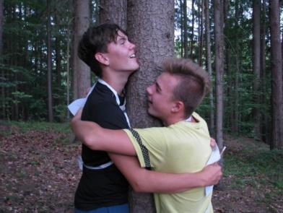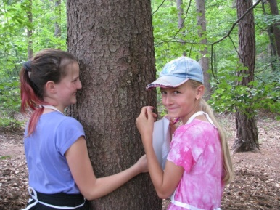

Sedmý den
Motivace
Poslední kolo je v simulátoru strašení. I děkanka Sullimu říká, že jeden člen jejich týmu strašidelný není. Sulli se tedy snaží Mika naučit strašit „pocitově“. Na stadionu zpívají příšeří hymnu a všichni jsou zvědaví na vítěze. První jde do simulátoru Don – všichni na stadionu sledují záznam z kamery ze simulačního pokoje. OK zpočátku vyhrávají, pak se to otočí. Předposlední jde Sulli a Randall a skóre je srovnáno. Nakonec jde Mike a překoná rekord a získávají pohár.
„Jenom simulátor to poslední jest.“
Pomůcky
Šifra s heslem k vyluštění. Aplikace do mobilu na měření hluku. (diplom viz přílohu 5)
Provedení
Odpoledne cesta ke Třem smrkům, tam bude slavnostní zahájení. Oddíl si složí svou „hymnu“, musí ji před posledním kolem zazpívat (oznámit den předem).
Pak každý člen oddílu zaječí co nejvíc – změříme na mobilu – soutěž jednotlivců. Pak sečteme i v rámci oddílů. Nejlepší ječoun z každého oddílu pak půjde tajně zaječet za roh a oddíl se snaží jednotlivce identifikovat.

Osmý den
Předěl mezi dvěma díly filmu. Celodenní výlet s utajeným přenocováním. Pro všechny případy jsme nechali děti před odchodem sbalit spacáky, které jsme jim pak na místo nocování přivezli (i s večeří, samozřejmě).
Stezka odvahy
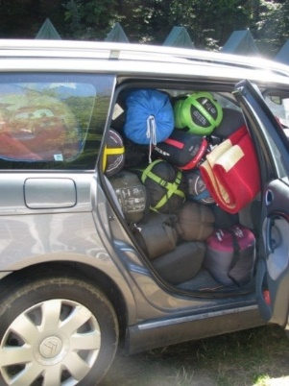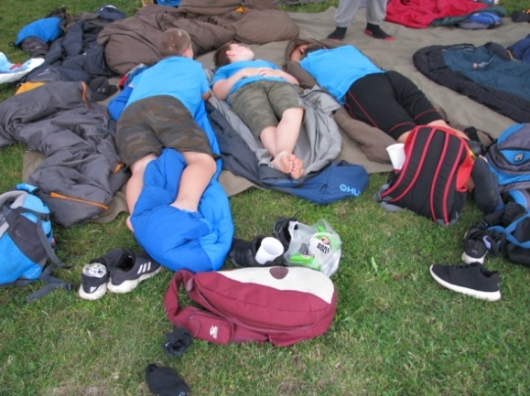
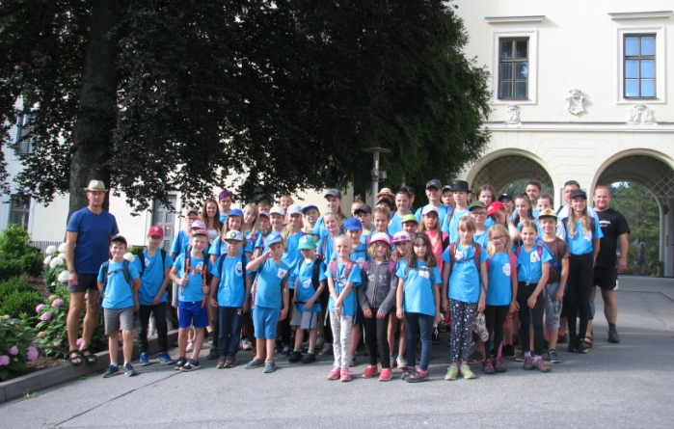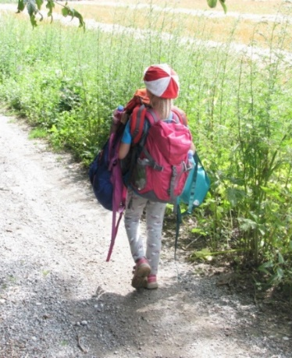

Devátý den
Návrat z celodenního výletu, odpočinkové činnosti v táboře.
DRUHÝ DÍL
Motivace
Jedna příšera si nese na zádech dětskou ponožku = kontaminovaný předmět. Zásahová jednotka ji vezme kleštěmi, pak pod poklopem spálí paprskem, prach vysají. Strašící hala je mimo provoz, než se vše vydesinfikuje.
Pomůcky
Malé dětské ponožky. (Zajistili jsme staré, liché, již nepotřebné dětské ponožky.)
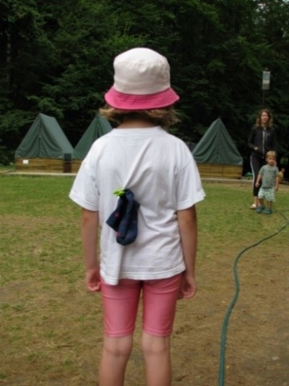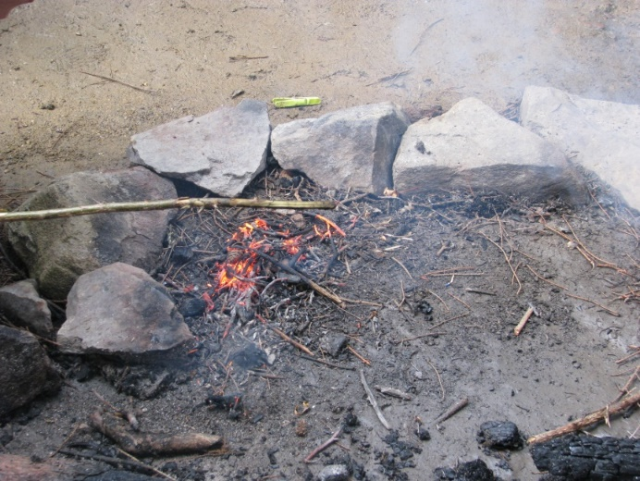
Provedení
Koupání dětí, likvidace ponožky. Nenápadné umístění kolíčku s ponožkou na oblečení jednoho člena každého oddílu a čekání na reakci – zda budou vědět, co mají s ponožkou dělat (a že se jí nesmí dotýkat). Rozdělání ohně a spálení ponožky.
Motivace
Po načtení karty přijedou každému ty správné dveře, za nimiž je dítě. Postraší, naplní láhev a přijedou další dveře.
Pomůcky
Pouze to, co mají děti s sebou, z „eráru“ nepůjčujeme nic.
Provedení
Výroba dveří (v lese) z přírodního materiálu – musí se otevírat a mít červené světýlko. Po ukončení stavby se všichni shromáždí a postupně navštíví všechny dveře. Každý člen oddílu musí dveře otevřít, projít, zavřít. Hodnotí vedoucí kreativitu a funkčnost.
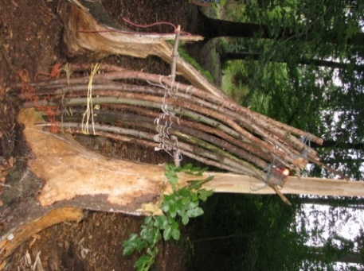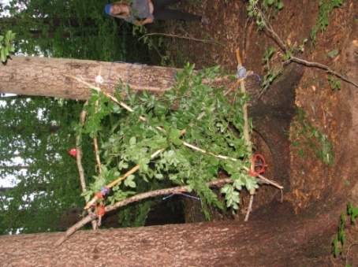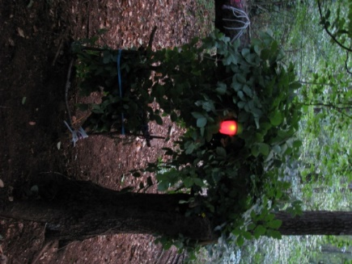
Pomůcky
5x panenka střední velikosti (cca 20 cm).
Provedení
Večer diskotéka, po ní najde každý oddíl u někoho ve stanu panenku, která bude představovat Boo.
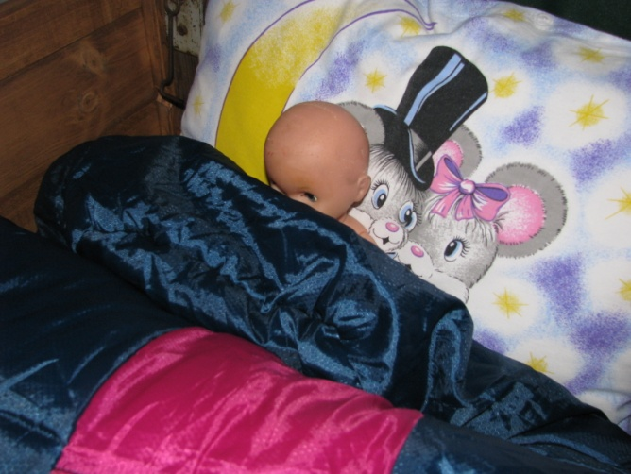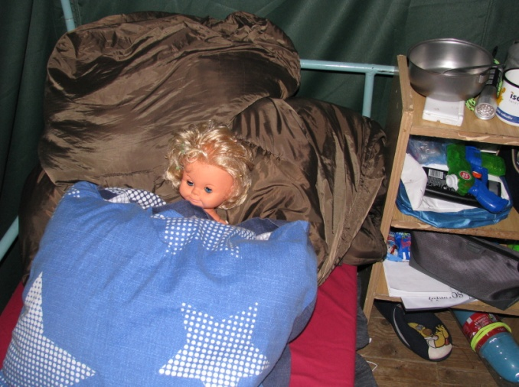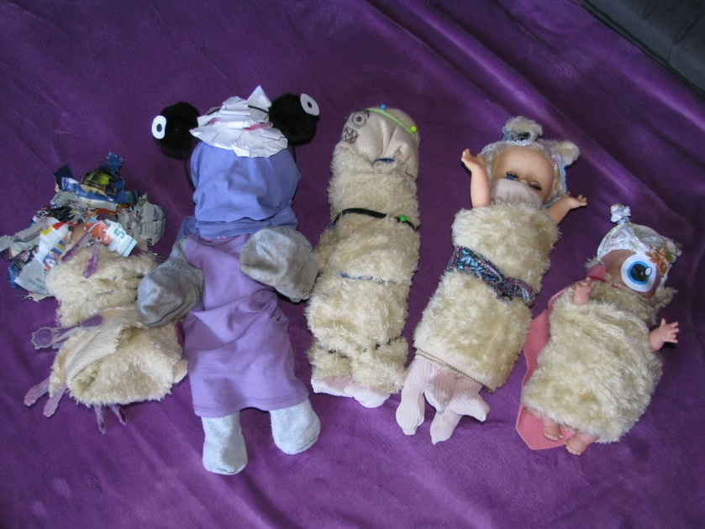

Desátý den
Motivace
Ráno ji vezmou „zamaskovanou“ do továrny, aby ji vrátili.
Provedení
Musí vyrobit „oblek příšery“ pro panenku. K dispozici mají oblečky pro panenky, ale použít mohou cokoli dalšího.
Motivace
Hádají se o dveře a jsou přistiženi, předstírají nácvik muzikálu, ale v té chvíli Boo zase uteče.
Provedení
Krátká scénka vedoucích zachycující právě tuto pasáž.
Oddíly připraví na večer krátkou scénku, ve které musí zaznít „Šoupni ji zpátky, odkud přišla, než se naštvu.“
Motivace
Rendl chytí Mika a říká mu, že musí dítě během polední pauzy (12:00-12:30) vrátit do dveří. Sulli ji zatím hledá, jedno její tykadlí oko vidí odvážet popeláře na skládku, propadá panice, chce ji zachránit.
Provedení
Úklid v táboře ;-)
Každý oddíl dostane pytlík, který musí naplnit co největším počtem co nejlépe sešlapaných petek nebo odpadky, které najdou ve svých stanech).
Motivace
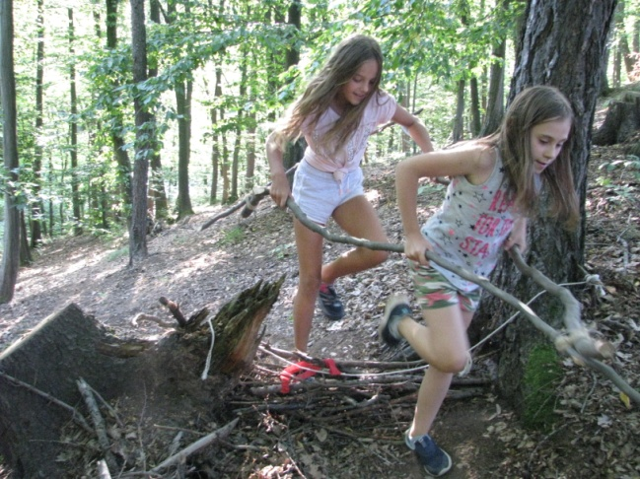
Pak Boo omylem otevře dveře do nějakého tajného trezoru. Jdou tam oba, Mike zůstane v továrně uvězněný v bedně, Randall ho chce mučit (odsávačem jekotu), ale mašina správně nefunguje. Mikovi se podaří uniknout, narazí na Sulliho, prchají společně. Narazí na ředitele Waternoose. Mike mu říká, že Rendl má v továrně tajnou laboratoř. Ředitel o ní zřejmě věděl, proto se potřebuje Sulliho a Mika zbavit. Zavolá dveře a spolu s Randallem je oba vyhodí ven – do lidského světa, do sněhové vánice v Himálaji. Potkají tam sněžného muže (vypadá jako Sulli, akorát je bílý) a pořád jim nabízí zmrzlinu ;-) Mike a Sully jedou společně na saních.
Pomůcky
„Sáně“, lesní pěšina nebo vyznačená trasa v lese, přírodní překážky, prudký svah. (diplom viz přílohu 6)
Provedení
Jízda na sáních z kopce dolů. Děti soutěží ve dvojicích v rámci kategorií. Dostanou „sáně“ (dva delší klacky svázané k sobě s jednou příčkou, jako loďka) a musí zdolat trasu s překážkami z prudkého kopce dolů.
Pomůcky
Tvořítka na nanuky
Provedení
Výroba zmrzliny – rozmixované ovoce s tvarohem a smetanou jsme dali do tvořítek na nanuky a dali zmrazit. Dva oddíly měly zmrzlinu po obědě, dva po večeři – vzhledem k omezenému počtu tvořítek.

Jedenáctý den
Motivace
Sulli nakonec Boo zachrání a prchají před pronásledovateli, zjeví se Mike (potřeboval chvilku času na přemýšlení…). Sulli u toho bojuje s neviditelným Randallem, čehož si Mike vůbec nevšimne. Utíkají, dojde k honičce na zavěšených dveřích, které jezdí pod stropem tovární haly. Jedou až do skladu. Hledají ty správné dveře. Randall jim sebere Boo a shodí Mika a Sulliho na zem. Při souboji u otevřených dveří zachrání Sulliho Boo, která skočí Randallovi na záda a mlátí ho po hlavě baseballovou pálkou. Nakonec Sulli vyhodí Randalla jedněmi otevřenými dveřmi do lidského světa – do karavanu, kde dítě reaguje: „Mami, zase je tu aligátor.“ A maminka ho chce lopatou umlátit.
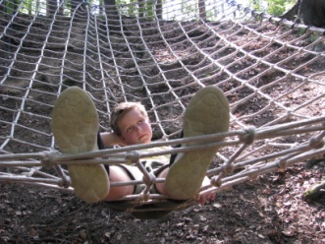
Pomůcky
Lana, provazové žebříky, sítě.
Provedení
Zdolávání lanových překážek – všichni se vystřídají na nízkých překážkách v blízkosti tábora.
Motivace
Mike ty dveře shodí a na zemi se roztříští. Mike a Sulli rychle spěchají ke správným dveřím, aby vrátili Boo domů, do bezpečí. Ale nefungují, není proud, je třeba Boo rozesmát, aby nějaký vyrobila svým smíchem. Mike se o to snaží. Dveře se najednou rozjedou, ředitel má plán, že až dveře dopadnou, vypnou proud a chytí dítě i oba jeho ochránce.
Pomůcky
Kartonové dveře (kartička z kartonu, vel. A6, 5 kusů pro každého vedoucího), fixem nakreslená klika, okno.
Provedení
Vedoucí představují dveře. Vedoucí se nesmí schovávat, musí se neustále pohybovat (jako dveře v továrně). Je potřeba zvolit dost rozlehlý prostor s méně přehledným terénem. Hodnotí se počty získaných dveří v rámci oddílu.

Dvanáctý den
Boj o poklad.
Bude 13 stanovišť, musí je procházet ve stanoveném pořadí, při splnění získají jeden kousek „dveří“ – jako puzzle. Pokud úkol nesplní, mohou se na stanoviště vrátit a splnit náhradní úkol, který je zdrží, dílek nakonec získají.
Pomůcky: pro každý oddíl 12 dílků puzzle ve tvaru dveří s fialovými kvítky (jako ve filmu), malé figurky, sádrový odlitek představující dveře (cca 16x8 cm), dětské ponožky, výfuky, 5x obrázek Mika a Sulliho.
Na každé stanoviště jeden úkol + jeden náhradní.
Nejprve dostanou všechny oddíly šifry. Když je vyluští, zjistí, kde mají hledat mapu. Jakmile ji naleznou, mohou se vydat na cestu. Tím se určí pořadí oddílů, jak se vydají na cestu. Během dne se několikrát změní (neúspěchy, návraty do tábora pro potřebný materiál atd.).
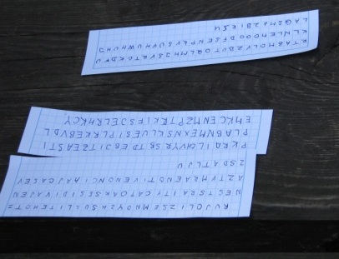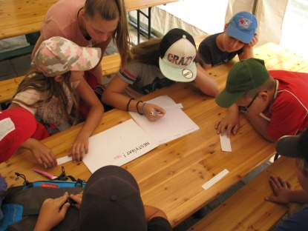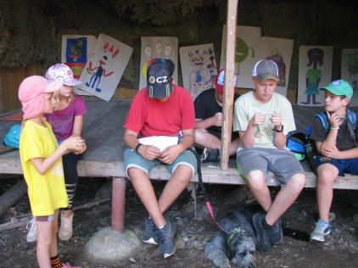
1) Hledají ty správné dveře. Pexeso, pouze jedna dvojice = bílé s fialovými kvítky, jinak různé obrázky, plnit s bobříkem mlčení, každý člen oddílu jeden tah. V případě porušení bobříka – zamíchat karty.
62 různých karet, pouze 1 dvojice (Poslední list jsme ofotili, aby byly obrázky úplně stejné.)
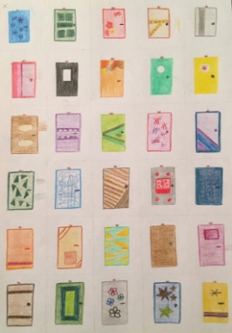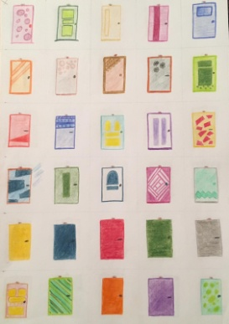
2) Randall jim sebere Boo. Panenka bude ležet cca 3 metry od čáry a je potřeba ji získat.
3) A shodí Mika a Sulliho na zem. Souboj na kládě s karimatkami. Vedoucího vyzve vždy jeden protivník. Děti se střídají tak dlouho, dokud se jim nepodaří vedoucího z klády shodit.
4) Nakonec Sulli vyhodí Randalla jedněmi otevřenými dveřmi do lidského světa – do karavanu. Házení malých figurek do otevřených dveří vyrobených z kartonu (použity tytéž z předchozí hry). Každý má pět pokusů a musí se trefit alespoň jednou. Pokud někdo všechny pokusy nevyčerpá, může je věnovat někomu méně úspěšnému.
5) Mike ty dveře shodí a na zemi se roztříští. Dveře vyrobené ze sádry visí vysoko, musí je shodit a při tom pádu se musí rozbít (nejlépe na kamenitém terénu, v lese se nerozbijí, i když pochopitelně záleží na tloušťce sádry).
6) Mike a Sulli rychle spěchají ke správným dveřím. Překonání určité trasy se svázanýma nohama – celý oddíl, jen krajní mají přivázanou pouze jednu nohu. V případě, že nemají všichni uzlovačku, mohou se pro ni vrátit do tábora, nebo použít kusy oblečení (pak ovšem nelze pořizovat fotografie).
7) Dveře ale nefungují, není proud, je třeba Boo rozesmát, aby nějaký vyrobila svým smíchem. Mike se o to snaží. Musí rozesmát vedoucího.
8) Mike se tváří, že se vzdávají, chce spolupracovat, hodí na jednoho člena CDA dětskou ponožku, čímž vyvolá paniku. Hod dětskou ponožkou na větev tak, aby na ní zůstala viset. V prvním kole dostanou tak maličkou ponožku, že to ani není možné, pak dostanou větší.
9) Mike mezitím utíká s Boo v náručí (ve skutečnosti je to jen její příšerčí kostým). Musí si donést svoji panenku a její obleček naplní vyfouknutými vajíčky, každý člen oddílu musí překonat určitou trasu a nesmí rozbít ani jeden výfuk.
10) Ona je schovaná se Sullim za dveřmi. Ředitel si toho všímá a snaží se je dostihnout. Na vymezeném území hrají na honěnou s vedoucím, běží časový limit, musí „přežít“ většina oddílu.
11) Sulli vrátí Boo do dveří (od simulátoru), ale ředitel tam vnikne také a chce umlčet každého, kdo ví moc. Budou mít za úkol maximálně třemi sirkami zapálit oheň a spálit papírového Mika a Sulliho.
12) Mike nahrává, co se tam děje, jednotky CDA pak zatýkají ředitele. Oddíl se „přestrojí“ za komando, polovina oddílu má šátek přes oči, všichni se drží za ruce a musí se dostat za vyznačenou linii. Vždy alespoň jeden z krajních hráčů se musí držet stromu.
13) Velí přivézt drtič dveří, aby se už nikdy s Boo nemohli setkat, mají pět minut na rozloučenou.
Poskládají kompletní dveře a během pěti minut musí ve vyznačeném prostoru nalézt jednotlivé součásti pokladu – pokud něco přehlédnou, zůstává to na místě jako „pozornost“ dalšímu oddílu.
Náhradní úkoly při nesplnění prvního úkolu musí být takové, aby je každý oddíl splnil. Nicméně se při tom zdrží a může být tím pádem předstižen jiným oddílem. (Např. přinést každý tři různé šišky, každý odpovědět správně na jednu otázku z Brainboxu, přinést něco z tábora, vytáhnout a umístit každý dvě kostky z dřevěné věže, naučit se zpaměti nějaký text, poskládat z kamínků název oddílu, vypít dvoulitrovou láhev vody atd.)

Třináctý den
Táborová pouť.
Dopoledne soutěže oddílů (v ringu, talu, lidském člověče, mölkkách, šipkách atd.).
Odpoledne individuální soutěže (hádanky, chůdy, kámen-nůžky-papír, dobble, hod na cíl, vysvětlování přísloví, pana-orel, výdrž pod vodou, házení kostkami (tip, zda víc, nebo míň než vedoucí), oko a jiné karty,…). Každý vedoucí má více stanovišť a dle potřeby a zájmu je střídá, aby byla pestrá nabídka a každý měl možnosti uspět. Děti si stanoviště vybírají samy, mohou je opakovaně navštěvovat.
Za každý úspěch získává účastník táborové peníze (tentokrát m-coiny), za něž si pak nakupuje drobnosti pod krycími jmény v obchůdku.
V podvečer vyhodnocení celotáborové soutěže, rozdávání pamětních listů (viz přílohu 7), závěrečný táborák a diskotéka.
